Návratka
Multiplikačné podujatie FEAL

Beriem na vedomie, že moje osobné údaje sú spracúvané len za účelom vyplnenia návratky na podujatie FEAL. Viac informácií na linke: https://cs.feal-future.org/sites/default/files/inline-files/GDPR-SK_0.pdf
Meno a priezvisko
Názov a adresa organizácie
Mám záujem o ubytovanie* | áno | nie
Žiadam refundovať cestovné náhrady* | áno | nie
Dátum zaslania návratky
*Nehodiace sa prečiarknite

Posím vyplňte návratku a pošlite ju najneskôr do 1.4.2019 na mail: slamova@tuzvo.sk
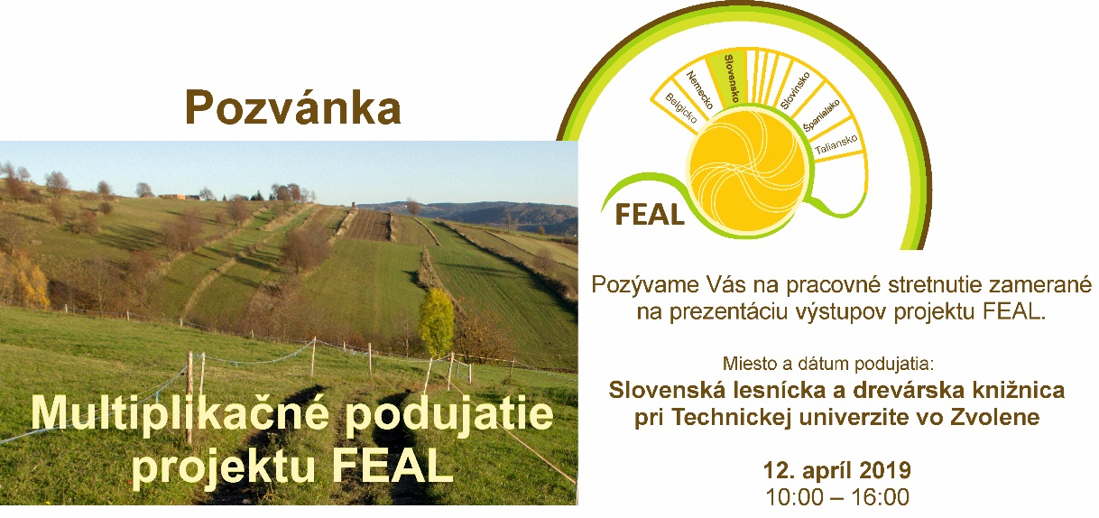
Otázky organizátorovi:

